GEZE Porte automatique coulissante
Slimdrive SL NT

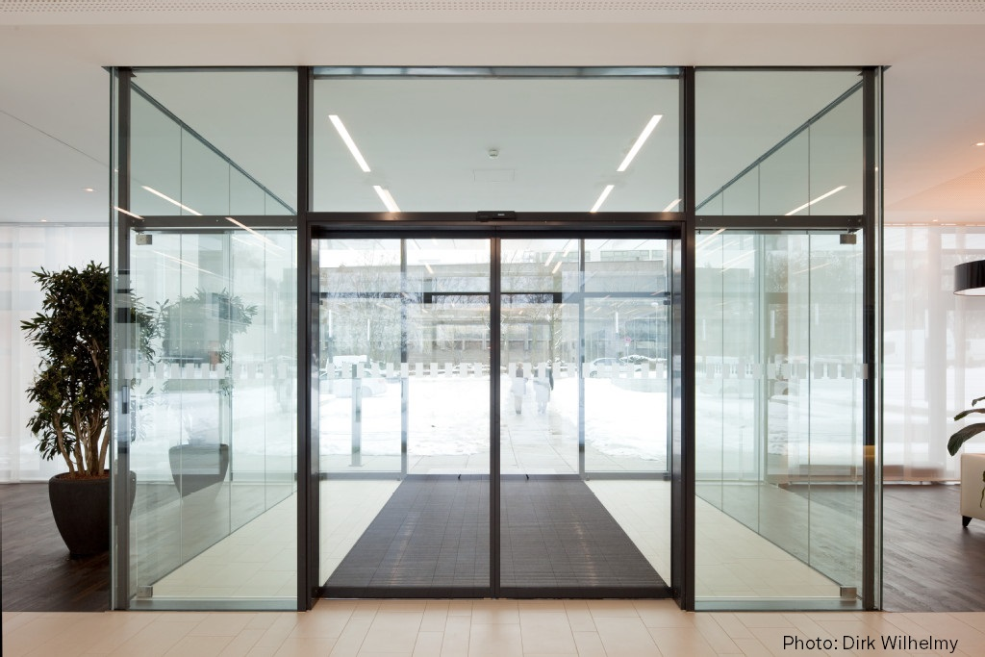

(sont en rouge les zones à renseigner ou à modifier)

Description
Porte automatique coulissante de type GEZE SLIMDRIVE SL-NT, avec une hauteur d’entrainement de seulement 70mm de haut pouvant déplacer des vantaux allant jusqu’à 125 Kg.

Mécanisme d’entrainement
- Dimensions : HxP 70 x 190mm
- Vitesse maximum d’ouverture/fermeture : 0,8m/s
- Composition : le moteur, le processeur, le rail, les éléments de chariotage et la batterie de secours.
- Habillage : capot de 70mm de hauteur en aluminium de teinte (ton naturel, RAL…).
- Chariots autonettoyants réduisant le bruit de fonctionnement et augmentant la durée de vie
- Autoapprentissage et ajustement dynamique de l’ouverture en fonction du rythme de passage
- Charge admissible : 125 Kg par vantail
- Seuil de la force de fermeture : 150 N
- Durée de maintien position ouverte 0 à 60sec.
- Tension : 230V
- Puissance consommée : 150W
- Conforme aux normes : DIN 18650, BBGR 232, DIN EN 954-1 (niveau D)
- Ouverture (et/ou fermeture) automatique en cas de panne de courant réglable
- Raccordement du système de détection incendie (ou non)
- Verrouillage via la courroie dentée (ou par tringle)
- Verrou de sol (option)

Options
A) Le programmateur:
Fonction multiples grâce aux touches à impulsion électroniques du panneau de commande avec affichage du mode de fonctionnement.

Il permet le positionnement en ouverture réduite d’hiver, en ouverture maintenue, en sens unique et verrouillage, le réglage des vitesses d’ouverture, de fermeture et du temps de maintien ouvert, ainsi que l’accès aux informations concernant la maintenance, et ce, sans démonter le capotage.
„Ouverture permanente“
La porte se met en position OUVERTE et reste ainsi. Le détecteur de mouvement et le bouton d‘ouverture sont désactivés
„Nuit“
Les détecteurs de mouvement sont commutés en mode „inactif“, la porte se ferme.
Option : les vantaux de porte sont verrouillés électriquement afin d‘empêcher que la porte ne soit forcée.

„Sens unique“ (one-way)
La porte s‘ouvre et se ferme seulement quand une personne va de l‘intérieur vers l‘extérieur.
Le détecteur de mouvement extérieur est en mode inactif, le détecteur intérieur est en mode actif.
„Automatique“
La porte s‘ouvre dès que la commande est déclenchée par le détecteur de mouvement ou par un bouton et se referme après une période
qui peut être réglée individuellement. Des détecteurs de sécurité sécurisent le mouvement des vantaux. S‘il y a quelqu‘un dans l‘ouverture, la porte ne se ferme pas.
„Largeur d‘ouverture réduite“
Les réglages fixés par apprentissage sont activés ou désactivés.
„OFF“
L‘entraînement et les détecteurs sont désactivés, les vantaux de porte peuvent être déplacés manuellement.

Interrupteur à clé
Un interrupteur à clé permet le blocage du programmateur de fonction.

B) Impulseurs:
- A l’intérieur, sera prévu un bouton poussoir à impulsion encastré (ou en applique) qui servira à déverrouiller la porte lorsque le programmateur est en position « nuit ».
- A l’extérieur, sera prévu un interrupteur à clé à impulsion encastré (ou en applique) qui servira à déverrouiller la porte lorsque le programmateur est en position « nuit ».
- Autres (digicode, fingerprint, bouton sans contact,…)

C) Détecteurs:
- Détecteur(s) combinant la technologie de mouvement via l’hyperfréquence et de présence via l’infrarouge (selon EN16005)
- Détecteur(s) de présence via l’infrarouge pour protéger les personnes du contact avec la porte (selon EN16005)

Exécution
- 1 vantail mobile coulissant à gauche (ou droite) (avec ou sans vantail fixe)
OU
- 2 vantaux mobiles coulissants (avec ou sans vantail fixe)

Vantaux
- Largeur de passage libre : ……. mm [ 1 vantail : 700 à 3000mm (ou 2 vantaux : 900 à 3000mm) ]
- Hauteur de passage libre : ……. mm (ratio largeur/hauteur Max ¼)
- Type de profilés : aluminium de teinte (ton naturel, RAL…)
- Type de verre : ISO 33.1/9/33.1 pour portes extérieures
(ou VSG 55.1 pour portes intérieures ou RC2 44.4/7/5 pour porte anti-effraction)

